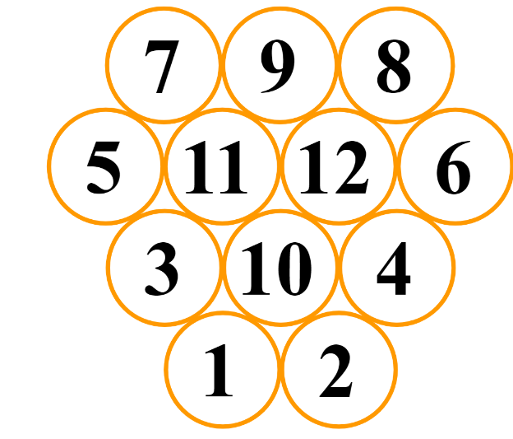
Spelregels Mölkky
- Plaats twaalf genummerde houten paaltjes, van 1 tot 12, in een formatie aan het begin van het spel.

- Trek een streep op ongeveer 3 à 4 meter van de paaltjes om de werpafstand te markeren.
- Het doel is om beurtelings de genummerde paaltjes omver te gooien met de Mölkky, een grotere werpstok.
- Na elke worp worden de paaltjes terug recht gezet op de plaats waar ze zijn geland.
- De eerste speler die exact 50 punten behaalt, wint het spel.
- Punten worden toegekend op basis van het aantal omgevallen paaltjes. Het cijfer op een omgevallen paaltje komt overeen met het aantal punten.
- Als een speler meer dan 50 punten gooit, wordt de score teruggebracht naar 25.
- Een speler die 3 beurten achter elkaar geen enkel paaltje raakt, is uitgeschakeld.
Mölkkout (bij gelijkspel):
- Bij een gelijkspel tussen twee teams met hetzelfde aantal punten, wordt er een mölkkout gespeeld.
- Specifieke paaltjes, genummerd 6, 4, 12, 10 en 8, worden achter elkaar geplaatst met de lengte van de Mölkky ertussen.
- De paaltjes worden telkens teruggeplaatst op hun startpunt na elke worp.
- Het team dat de meeste punten scoort na de vereiste worpen, wint de mölkkout.

